ALUMNO: ______________________________________________________________
Objetivo de Aprendizaje. | Experimentar con diversos objetos, estableciendo relaciones al clasificar por color y forma.
Actividad. | Colorear de color amarillo el plátano.

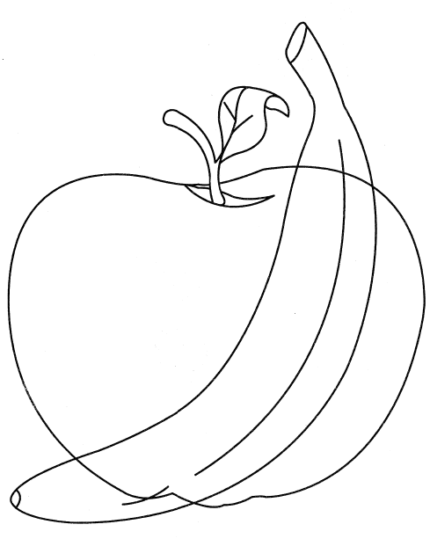

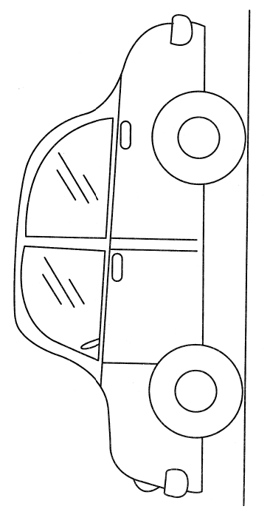
ALUMNO: ______________________________________________________________
Objetivo de Aprendizaje. | Experimentar con diversos objetos, estableciendo relaciones al clasificar por color y forma.
Actividad. | Rellena con papel picado de color azul el auto.

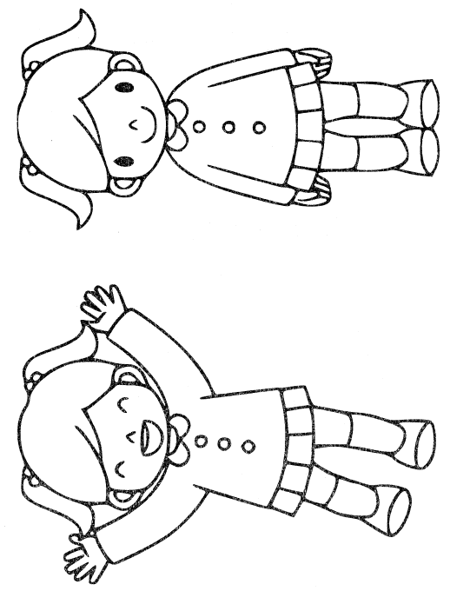
ALUMNO: ______________________________________________________________
Objetivo de Aprendizaje. | “Describir la posición de objetos y personas empleando concepto de ubicación y distancia tal como: arriba-abajo.”
Actividad. | Marca con una X la niña que tiene las manos arriba, y pinta la niña que tiene las manos abajo.

ALUMNO: ______________________________________________________________
Objetivo de Aprendizaje. | “Experimentar con diversos objetos, estableciendo relaciones al clasificar por color y forma.”
Actividad. | Colorear las figuras según el color del modelo.
